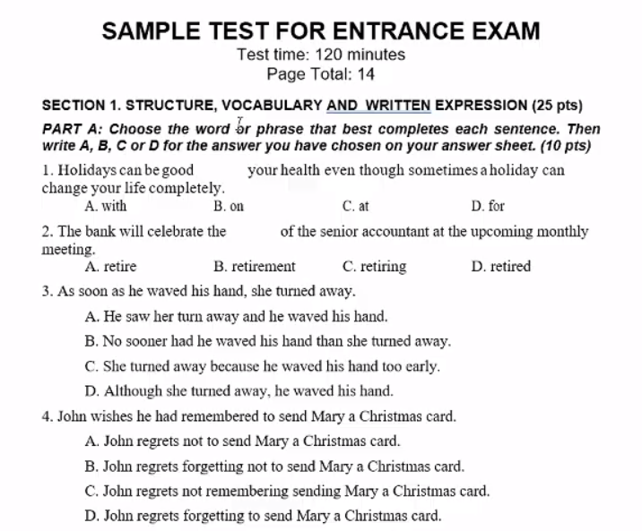1d 2b 3b 4d

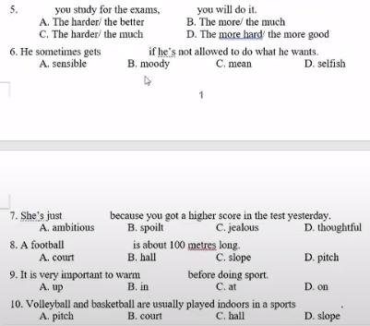5a 6c 7c 8a 9a 10c

1. Chọn từ/ cụm từ để hoàn tất câu dưới dây.
2. Chọn từ / cụm từ đồng nghĩa

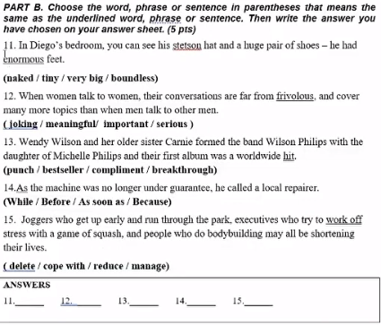 11. Very big. 12.joking 13.breakthrough 14. Because, 15. delete

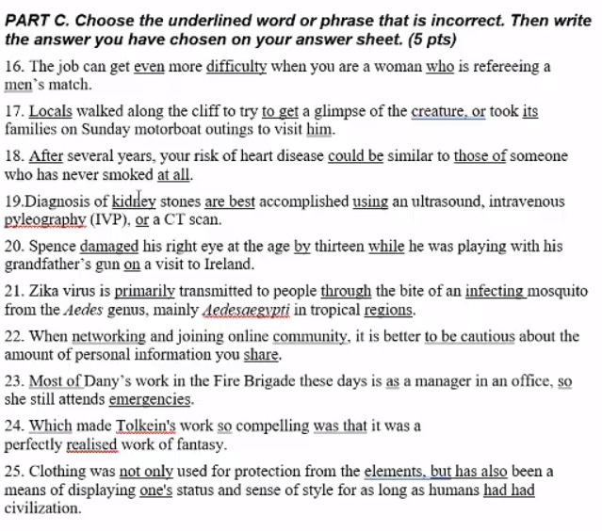C. 16 – 25: tìm lỗi sai – ghi ra (ko sửa lỗi sai)

16. Difficulty, 17. Its, 18. Those of, 19. Are best, 20. By, 21. Infecting, 22. community, 23. So, 24. Was that, 25. But has also.

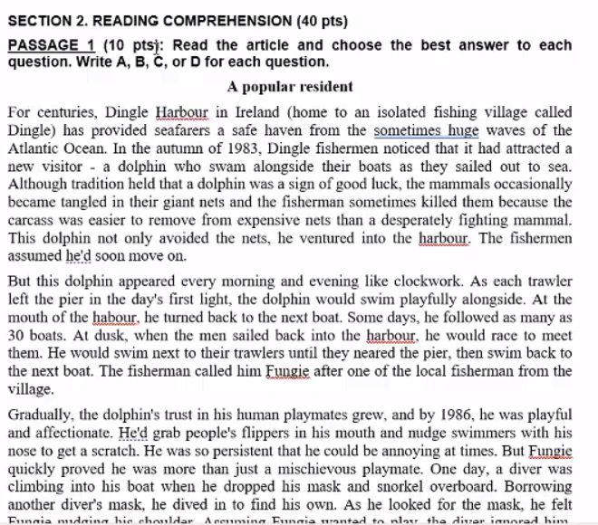

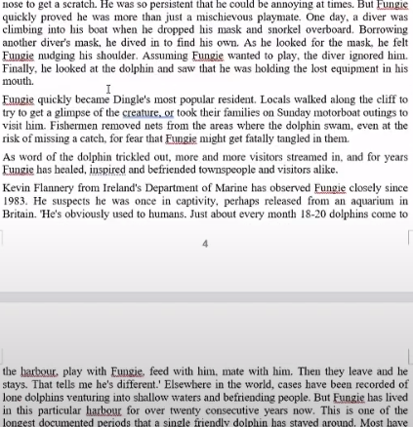

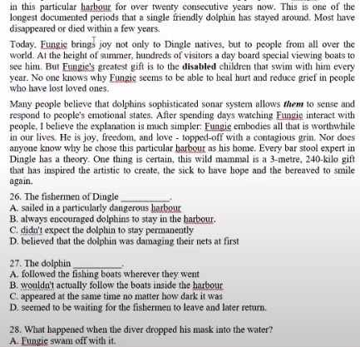26c, 27d, 28b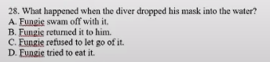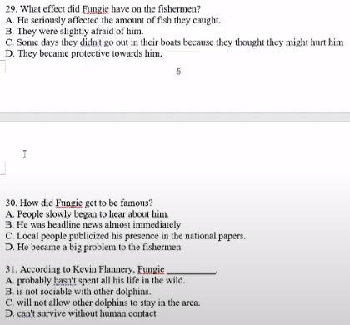29d, 30a, 31a, 32 đâu rồi? 33c, 34c, 35b

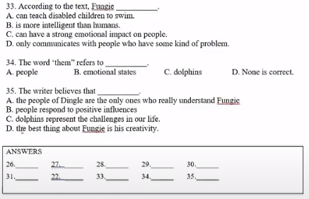 10 câu TN đọc hiểu.

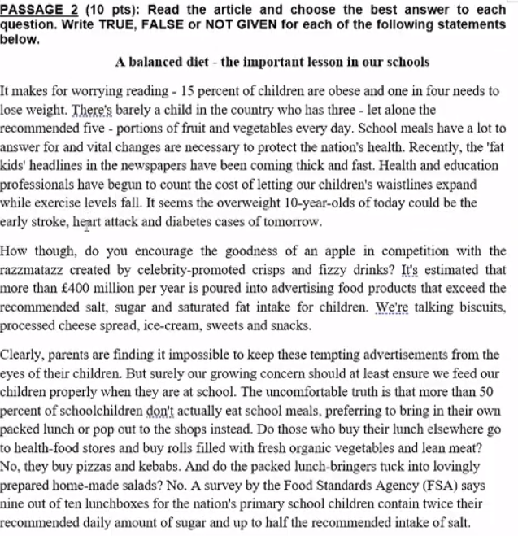

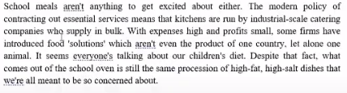

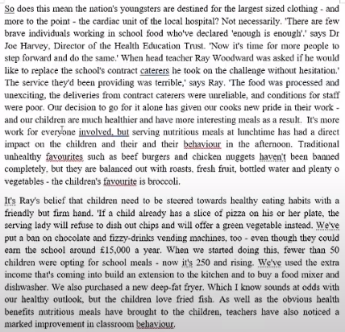 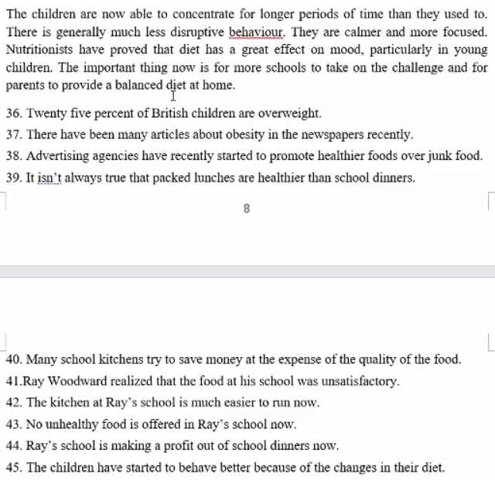 T / F / Not given.

Có đề cập / Đối lập / hoặc ko đề cập – dễ nhầm

36F, 37T, 38F, 39NG, 40T, 41T, 42NG, 43F, 44NG, 45T

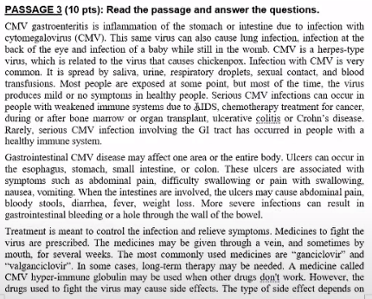

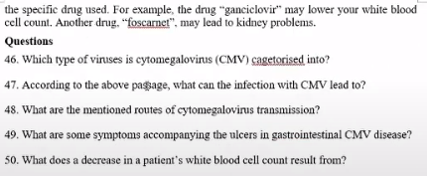

Cho 10 câu hỏi – 10 câu trắc nghiệp @@

Có 10 câu – xác định, đúng / sai / ko đc đề cập trong bài đọc

5 câu hỏi – đọc và trả lời.

46. herpes. Tự ghi câu ra nha, tao lười.

47. trong passage 1: lung infection, eye,…

48. saliva, urine trong passage 1

49. passage 2.

50. ganciclovir

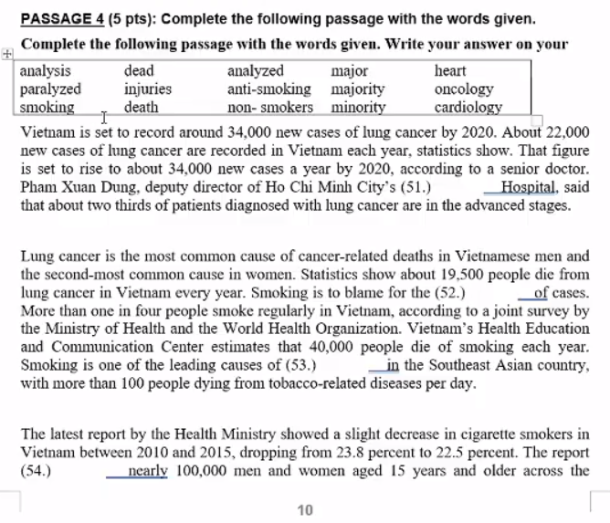51. Oncology, 52. Majority, 53. Death.

54. analyzed,

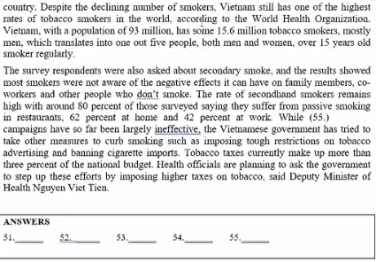55. Anti-smoking

Chọn 5 trong đám trên

Passage 5: biến đổi từ cho phù hợp.

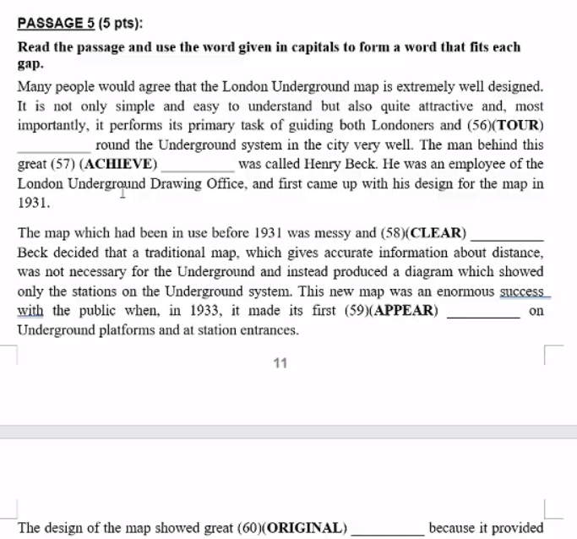56. Tourists, 57. Achievement 58. Unclear, 59. Appearance, 60. ori

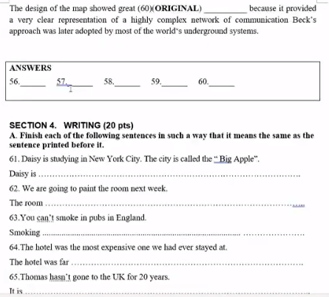

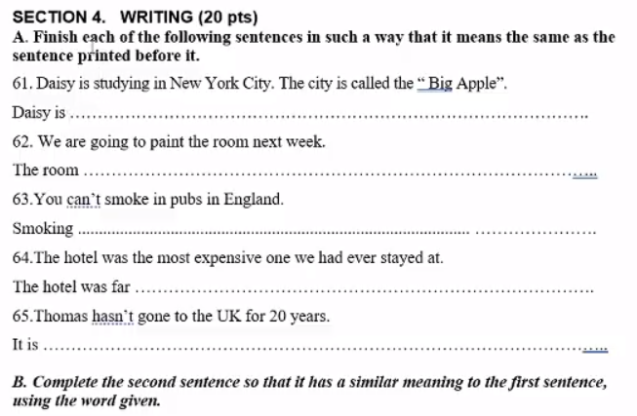

Viết lại câu – nghĩa ko đổi

61. daisy is studying in New York city which is called the big apple.

62. The room is going to be painted next week.

63. Smoking is prohibited in pubs in England.

64. The hotel was far more expensive than any one we had ever stayed at

65. It is 20 years since the last time Thomas went to the UK.

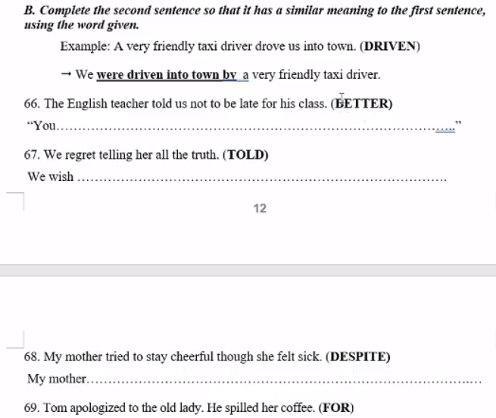

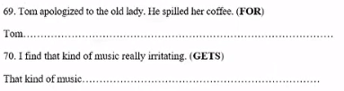

Viết câu với từ cho sẵn - viết lại i sì từ,

Dịch đoạn văn – 2 đoạn @@

66. You’d better be on time for the English class.

67. We wish we had not told her all the truth.

68. My mother tried to stay cheerful despite of her sickness.

69. Tom apologize to the old lady for spilling her coffee.

70. That kind of music gets me really irratated.

